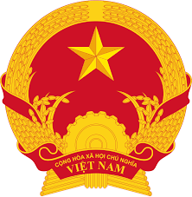  UỶ BAN NHÂN DÂN  HUYỆN VÂN CANH | CỘNG HÒA XÃ HỘI CHỦ NGHĨA VIỆT NAM  Độc lập – Tự do - Hạnh phúc  Vân Canh, ngày tháng 12 năm 2024
THƯ KÊU GỌI
Về việc hưởng ứng giao nộp, tham gia phòng ngừa, đấu tranh
với các hành vi vi phạm pháp luật về vũ khí, vật liệu nổ, công cụ hỗ trợ và pháo
Kính gửi: | Toàn thể cán bộ, đảng viên, công chức, viên chức, người lao động và Nhân dân huyện Vân Canh
Trong những năm qua, công tác quản lý vũ khí, vật liệu nổ, công cụ hỗ trợ (VK, VLN, CCHT) và pháo được cấp ủy, chính quyền quan tâm, chỉ đạo thực hiện quyết liệt và được đông đảo quần chúng Nhân dân trên địa bản huyện đồng tình, ủng hộ; qua đó đã đạt được nhiều kết quả quan trọng, đáng khích lệ góp phần đảm bảo an ninh - chính trị, trật tự, an toàn xã hội. Tuy nhiên, tình trạng sản xuất, mua bán, vận chuyển, tàng trữ, sử dụng trái phép VK, VLN, CCHT và pháo trong thời gian gần đây có diễn biến phức tạp gây lo lắng, bất an trong Nhân dân, làm ảnh hưởng đến an ninh chính trị, trật tự, an toàn xã hội trên địa bàn.
Để bảo đảm an ninh, trật tự và an toàn tính mạng, sức khỏe của người dân, chủ động phòng ngừa, đấu tranh, không để xảy ra các vụ việc đáng tiếc liên quan đến VK, VLN, CCHT và pháo, đặc biệt là thời điểm trước, trong và sau Tết Nguyên đán Ất Tỵ năm 2025. Chủ tịch Ủy ban nhân dân huyện kêu gọi toàn thể cán bộ, đảng viên, công chức, viên chức, người lao động và Nhân dân hưởng ứng mạnh mẽ cuộc vận động toàn dân tham gia phòng ngừa, phát hiện và tố giác các hành vi vi phạm pháp luật về VK, VLN, CCHT và pháo:
1. Chấp hành nghiêm các quy định của pháp luật VK, VLN, CCHT và pháo. Tuyệt đối không sản xuất, tàng trữ, buôn bán, vận chuyển và sử dụng trái phép các loại VK, VLN, CCHT và pháo. Các trường hợp cố tình vi phạm tùy tính chất, mức độ của hành vi sẽ bị xử phạt vi phạm hành chính hoặc bị xử lý hình sự theo đúng quy định của pháp luật.
2. Tự giác giao nộp các loại VK, VLN, CCHT và pháo; Tuyên truyền, vận động người thân và những người xung quanh không sản xuất, buôn bán, tàng trữ và sử dụng trái phép các loại VK, VLN, CCHT và pháo.
3. Nếu phát hiện các hành vi vi phạm pháp luật liên quan đến VK, VLN, CCHT và pháo, cung cấp thông tin cho cơ quan Công an nơi gần nhất hoặc qua đường dây nóng 02563.888333 (Trực ban Công an huyện).
Vì cuộc sống bình yên của Nhân dân, Ủy ban nhân dân huyện rất mong nhận sự hưởng ứng, tham gia của Nhân dân trên địa bàn./
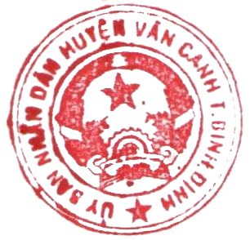
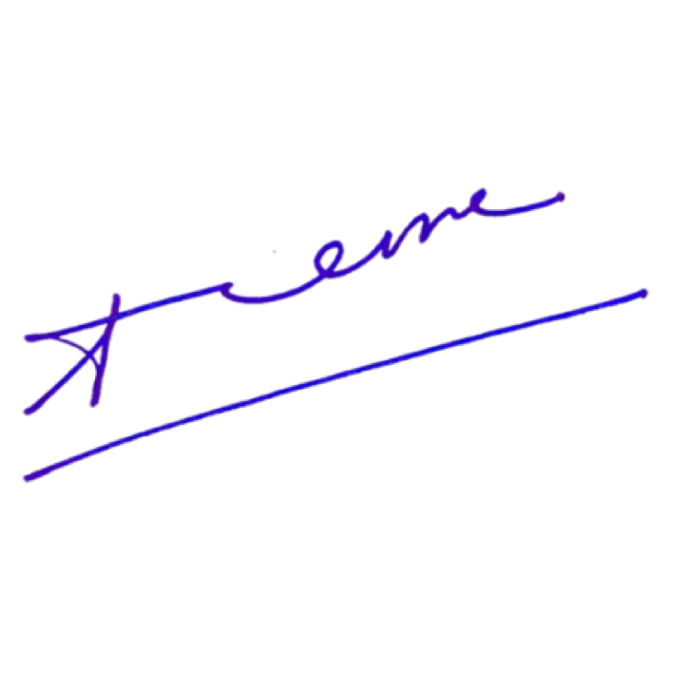
TM. ỦY BAN BAN NHÂN DÂN
CHỦ TỊCH

Lương Đình Tiên

